Formato europeo per il curriculum vitae
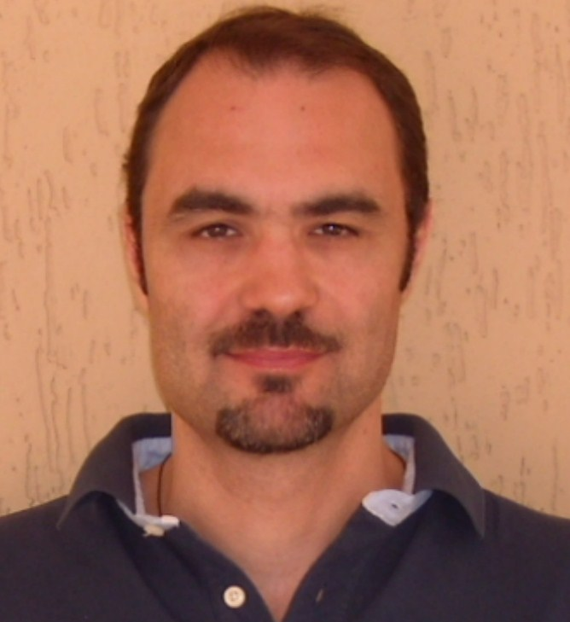


Informazioni personali

Nome |  | Marrone Accursio
Domicilio |  | Via Notarbartolo, 38 – 90141 - Palermo
Telefono |  | +39 347 7674080
Sito internet |  | www.posturasicilia.it
E-mail |  | info@posturasicilia.it

Nazionalità |  | Italiana

Data di nascita |  | 23/04/1969

Esperienza lavorativa

• Date (da – a) |  | 09/2009 (in corso)
• Nome e indirizzo del datore di lavoro |  | Studio di Ginnastica Posturale e di Chinesiologia, Via Notarbartolo, n. 38 – 90141 Palermo
• Tipo di azienda o settore
• Tipo di impiego |  | Libero Professionista
• Principali mansioni e responsabilità |  | Chinesiologo

• Date (da – a) |  | 09/2008 – 06/2011
• Nome e indirizzo del datore di lavoro |  | Istituto di Fisiokinesiterapia Candia
• Tipo di azienda o settore
• Tipo di impiego
• Principali mansioni e responsabilità |  | Insegnante di Ginnastica Posturale e Antalgica

• Date (da – a) |  | 2007 – 2009
• Nome e indirizzo del datore di lavoro |  | Studio di Chinesiologia Eukines, Palermo
• Tipo di azienda o settore |  | Rieducazione funzionale
• Tipo di impiego |  | Libero Professionista
• Principali mansioni e responsabilità |  | Chinesiologo  Insegnante di Ginnastica Posturale

• Date (da – a) |  | 01/2007 – 06/2007
• Nome e indirizzo del datore di lavoro |  | Istituto Tecnico Commerciale Michele Buniva, Pinerolo
• Tipo di azienda o settore
• Tipo di impiego |  | Contratto a tempo determinato
• Principali mansioni e responsabilità |  | Insegnante di sostegno

• Date (da – a) |  | 09/2004 – 06/2006
• Nome e indirizzo del datore di lavoro |  | Istituto di Fisiokinesiterapia Candia, Via Principe di Paternò, Palermo
• Tipo di azienda o settore |  | Centro polivalente
• Tipo di impiego
• Principali mansioni e responsabilità |  | Insegnante di Acquaticità  Insegnante di Ginnastica Correttiva

• Date (da – a) |  | 10/2005 – 12/2005
• Nome e indirizzo del datore di lavoro |  | Progetto socio-sanitario “Evergreen” Ginnastica Riabilitativa per anziani, organizzato dall’ Assessorato alla persona- Ufficio Autonomo di Igiene e Sanità, Ente Attuatore Associazione “AICS F.P. Palermo”
• Tipo di azienda o settore |  | Cooperativa sociale
• Tipo di impiego
• Principali mansioni e responsabilità |  | Insegnante di Educazione Fisica

• Date (da – a) |  | 09/2000 – 06/2004
• Nome e indirizzo del datore di lavoro |  | Palestra Keep Fit Palermo, Via Telesino, 45, Palermo
• Tipo di azienda o settore |  | Fitness
• Tipo di impiego
• Principali mansioni e responsabilità |  | Direttore Tecnico

• Date (da – a) |  | 09/1998 – 06/2000
• Nome e indirizzo del datore di lavoro |  | Palestra Orso Bianco Palermo, Via Salinas, Palermo
• Tipo di azienda o settore |  | Fitness
• Tipo di impiego |  | Contratto part-time a tempo indeterminato
• Principali mansioni e responsabilità |  | Istruttore di Fitness e Spinning

• Date (da – a) |  | 10/1998 – 06/1999
• Nome e indirizzo del datore di lavoro |  | Zagara Tennis Club Palermo, Viale Regione Siciliana, Palermo
• Tipo di azienda o settore
• Tipo di impiego |  | Libero Professionista
• Principali mansioni e responsabilità |  | Preparatore Atletico di Tennis

• Date (da – a) |  | 10/1997 – 06/1998
• Nome e indirizzo del datore di lavoro |  | Circolo del Tennis Palermo, Viale del fante, Palermo
• Tipo di azienda o settore
• Tipo di impiego |  | Libero Professionista
• Principali mansioni e responsabilità |  | Preparatore Atletico di Tennis

Istruzione e formazione

• Date (da – a) |  | 03/2008 – 12/2008
• Nome e tipo di istituto di istruzione o formazione |  | Corso Regionale (900 ore) presso il Centro Studi Aziendali Mediterranei
• Principali materie / abilità professionali oggetto dello studio |  | Lingua Italiana dei Segni, Elementi di Diritto del lavoro, Elementi di Informatica, Elementi di Marketing e Elementi di Psicologia dell’integrazione
• Qualifica conseguita |  | Assistente alla Comunicazione Lingua Italiana dei Segni
• Livello nella classificazione nazionale (se pertinente) |  | Secondo livello

• Date (da – a) |  | 09/2006 – 02/2007
• Nome e tipo di istituto di istruzione o formazione |  | Laurea in Scienze Motorie, Università G. D’Annunzio, Chieti – Pescara
• Principali materie / abilità professionali oggetto dello studio |  | Anatomia, Biologia, Fisiologia dello sport, Medicina dello sport, Chinesiologia, Teoria e Metodologia dell’attività motoria, Ginnastica Correttiva, Ginnastica Educativa, Teorie e tecniche degli sport di squadra (Pallavolo, Pallacanestro, Basket, Ginnastica e giochi per i minorati psico fisici e sensoriali) e, Atletica leggera
• Qualifica conseguita |  | 100/110
• Livello nella classificazione nazionale (se pertinente)

• Date (da – a) |  | 2006
• Nome e tipo di istituto di istruzione o formazione |  | Corso di Perfezionamento in “Chinesiologia Rieducativa”, Università degli Studi G. D’Annunzio, Chieti – Pescara
• Principali materie / abilità professionali oggetto dello studio
• Qualifica conseguita |  | 24/30
• Livello nella classificazione nazionale (se pertinente)

• Date (da – a) |  | 01/2005 – 12/2006
• Nome e tipo di istituto di istruzione o formazione |  | Corso di MassaggioTradizionale Cinese Tuina, Scuola di Medicina Olistica  “La Mandragora”,Palermo
• Principali materie / abilità professionali oggetto dello studio |  | Medicina tradizionale cinese
• Qualifica conseguita
• Livello nella classificazione nazionale (se pertinente)

• Date (da – a) |  | 2005
• Nome e tipo di istituto di istruzione o formazione |  | Corso di Perfezionamento in “Chinesiologia”, Università degli studi G. D’Annunzio, Chieti – Pescara
• Principali materie / abilità professionali oggetto dello studio
• Qualifica conseguita
• Livello nella classificazione nazionale (se pertinente)

• Date (da – a) |  | 2004 – 2005
• Nome e tipo di istituto di istruzione o formazione |  | Corso di Perfezionamento in “Posturologia ed Osteopatia”, l’Università di Palermo, Facoltà di Odontoiatria – Istituto di Odontostomatologia
• Principali materie / abilità professionali oggetto dello studio
• Qualifica conseguita
• Livello nella classificazione nazionale (se pertinente)

• Date (da – a) |  | 09/1993 – 04/1998
• Nome e tipo di istituto di istruzione o formazione |  | Diploma in Educazione Fisica, Istituto Superiore di Educazione Fisica, Palermo
• Principali materie / abilità professionali oggetto dello studio |  | Anatomia, Biologia, Fisiologia dello sport, Medicina dello sport, Chinesiologia, Teoria e Metodologia dell’attività motoria, Ginnastica Correttiva, Ginnastica Educativa, Teorie e tecniche degli sport di squadra (Pallavolo, Pallacanestro, Basket, Ginnastica e giochi per i minorati psicofisici e sensoriali) e, Atletica leggera
• Qualifica conseguita |  | 106/110
• Livello nella classificazione nazionale (se pertinente)

• Date (da – a) |  | 09/1983 -06/1988
• Nome e tipo di istituto di istruzione o formazione |  | Diploma scuola secondaria superiore, Istituto Professionale Odontotecnico E. Ascione, Palermo
• Principali materie / abilità professionali oggetto dello studio
• Qualifica conseguita |  | 43/60
• Livello nella classificazione nazionale (se pertinente)

Capacità e competenze personali
Acquisite nel corso della vita e della carriera ma non necessariamente riconosciute da certificati e diplomi ufficiali.

Prima lingua |  | Italiano

Altre lingue

 |  | Lingua italiana dei segni
• Capacità di lettura
• Capacità di scrittura
• Capacità di espressione orale |  | Buona

Capacità e competenze relazionali  Vivere e lavorare con altre persone, in ambiente multiculturale, occupando posti in cui la comunicazione è importante e in situazioni in cui è essenziale lavorare in squadra (ad es. cultura e sport), ecc. |  | Ottime capacità relazionali, buona capacità d’ascolto, vivace attitudine a lavorare all’interno di un gruppo, puntualità, massima serietà nello svolgere i compiti che mi sono assegnati. Capacità maturata in molteplici situazioni in cui era indispensabile la collaborazione tra figure diverse e con modalità orarie varie (turni)

Capacità e competenze organizzative  Ad es. coordinamento e amministrazione di persone, progetti, bilanci; sul posto di lavoro, in attività di volontariato (ad es. cultura e sport), a casa, ecc. |  | Buone capacità organizzative e predisposizione ad aiutare gli altri,buone capacità di lavorare in situazioni di stress, legate a rapporti con il pubblico e delle scadenze delle attività lavorative

Capacità e competenze tecniche  Con computer, attrezzature specifiche, macchinari, ecc. |  | Buona conoscenza degli applicativi Microsoft e pacchetto Office; buona capacità di navigare in internet

Capacità e competenze artistiche  Musica, scrittura, disegno ecc. |  | Buona capacità d’ascolto, Vela e Lettura

Altre capacità e competenze  Competenze non precedentemente indicate. |  | Corso di Kinesiotanping conseguito presso Posturalabitalia

Patente o patenti |  | A e B

Ulteriori informazioni |  | Disponibilità immediata, anche al trasferimento

Allegati

Il sottoscritto è a conoscenza che, ai sensi dell’art. 26 della legge 15/68, le dichiarazioni mendaci, la falsità negli atti e l’uso di atti falsi sono puniti ai sensi del codice penale e delle leggi speciali. Inoltre, il sottoscritto autorizza al trattamento dei dati personali, secondo quanto previsto dalla Legge 675/96 del 31 dicembre 1996.

Accursio Marrone

